Dragomelj 180, 1230 Domžale
www.osdragomelj.si

NAČRT ŠOLSKIH POTI

šolsko leto 2017/18

September, 2017

Pripravil: Primož Gašpar
KAZALO

Vsebina
1. Uvod 3
2. Šolski okoliš 4
3. Cilji in namen načrta 5
4. Zakonodaja 5
5. Pravilno in odgovorno ravnanje v cestnem prometu 6
5.1. Pot v šolo 6
5.2. Šolar – pešec 6
5.3. Šolar – kolesar 7
5.4. Šolar – potnik oz. vozač 8
6. Šolska pot učencev OŠ Dragomelj 9
6.1. Kriteriji 9
6.2. Grafični prikaz šolskih poti 9
7. Okolica šole 17
8. Nevarna mesta na šolskih poteh 17
9. Organiziran šolski prevoz 25
10. Zaključek 26
11. Viri 26

Uvod

Varnost otrok na področju prometne varnosti je sistemsko opredeljena s sprejeto Resolucijo Nacionalnega programa varnosti cestnega prometa 2013 – 2022.
Za zagotavljanje večje varnosti na šolskih poteh je nujno sodelovanje pristojnih inštitucij – osnovnih šol, ki oblikujejo načrte šolskih poti, lokalnih skupnosti, ki upravljajo s cestno infrastrukturo ter lokalnih svetov za preventivo in vzgojo v cestnem prometu, ki povezujejo vse pristojne lokalne deležnike področja varnosti v cestnem prometu in so zakonsko pristojni za presojo ogroženosti varnosti učenca na poti v šolo. Posebno vlogo ima tudi policija, saj lahko preko svojih nadzorstvenih in preventivno-vzgojnih nalog pripomore v večji varnosti na šolskih poteh.
Realna situacija v prometu je prilagojena odraslim, ki pa ji velikokrat nismo kos, kar se odraža tudi v prometnih nesrečah, zato moramo nameniti posebno pozornost pri ravnanju otrok, šolarjev, na poti v šolo in iz nje.
Ravnanje otrok v cestnem prometu je odvisno od otrokovih razvojnih značilnosti, dojemanja, vrednotenja in vedenja. Upoštevati je potrebno telesne, motorične, spoznavne, zaznavne, emocionalne in mišljenjske lastnosti otrok. Otroci spadajo med ranljivejše skupine in so največkrat žrtve v prometnih nesrečah kot pešci in kolesarji.
Prometna vzgoja otrok je zelo pomembna za njihovo odgovorno in varno ravnanje v prometu. Začne se v družini, nadaljuje v vrtcu in osnovni šoli. Poleg teoretičnih in praktičnih znanj, ki jih otroci pridobivajo in izpopolnjujejo za varno sodelovanje v prometu, je zelo pomembno tudi sprotno oblikovanje otrokovih vrednot, ki se oblikujejo tudi na podlagi ravnanj njegovih staršev v prometu. Ko shodijo, postanejo pešci. V prometu so kot potniki v avtomobilu, kjer je potrebno pravilno uporabljati varnostne sedeže, kasneje pa kot potniki v avtobusu ali kot kolesarji.
Za varnost učencev v cestnem prometu so odgovorni starši ali zakoniti zastopniki, ki morajo poskrbeti, da znajo njihovi otroci varno sodelovati v prometu in jih (zlasti velja to za prvošolce) spremljati ali zagotoviti spremstvo na šolskih poteh. Naloga lokalnih skupnosti in osnovnih šol pa je zagotavljanje pogojev za varno sodelovanje otrok v prometu. Pri tem se, skupaj s strokovnimi organi in organizacijami, izvajajo tudi preventivno-vzgojne vsebine ter ukrepi, ki odpravljajo nevarne točke na šolskih poteh.
Učencem, ki imajo daljšo pot do šole ali je ogrožena njihova varnost na poti v šolo, je zagotovljen brezplačen prevoz.

Šolski okoliš

Osnovna šola Dragomelj bo imela v šolskem letu 2017/18 18 oddelkov (387 učencev). Učenci naše šole prihajajo iz Občine Domžale in Mestne občine Ljubljana. Učenci, ki obiskujejo OŠ Dragomelj, prihajajo iz naslednjih naselij:

- Bišče,
- Dragomelj,
- Mala Loka,
- Pšata,
- Šentpavel pri Domžalah,
- Šentjakob ob Savi in
- Podgorica pri Črnučah.

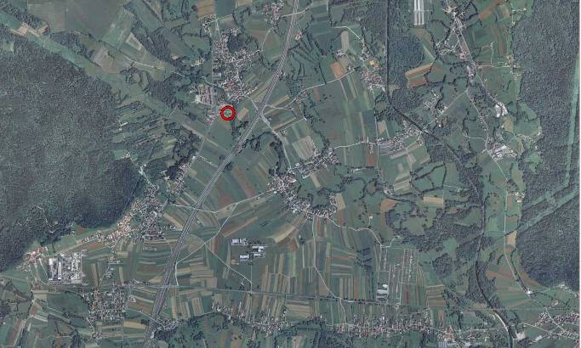

Cilji in namen načrta

Glavni cilji izdelave načrta so: prispevati k čim bolj varnejšemu udejstvovanju otrok v cestnem prometu, izboljšati varnost otrok ob prihodu v šolo in odhodu iz šole, ob ekskurzijah, dnevih dejavnostih in drugih prireditvah šole.
Spodbujati starše, strokovne delavce šole in lokalne skupnosti k aktivnostim, da bi učence učinkovito vključevali v svet prometa.
Spodbujati izvajanja prometne vzgoje, ki se začne v družini, nadaljuje v vrtcu, osnovni šoli in traja vse do konca življenja.

Namen načrta je prikazati poti učencev OŠ Dragomelj v šolo in iz nje ter povečati varnost v prometu. Zato je v načrtu velik poudarek na pravilnem ravnanju otrok, pešcev in kolesarjev.
Prikazati najbolj nevarne točke šolskih poti za pešce in kolesarje ter predlagati rešitve.
Spodbujati zdrav in varen način mobilnosti in predstaviti alternativne načine potovanj.
Opozoriti lokalno skupnost, da zagotovi pogoje za varno sodelovanje otrok v prometu. Zgraditi varnejše cestne infrastrukture in odpraviti nevarna mesta na šolskih poteh.

Zakonodaja

- Resolucija Nacionalnega programa varnosti cestnega prometa 2013 – 2022

- Področje šolskih poti – varnost otrok in začetek šolskega leta.

- Zakon o osnovni šoli

- 56. člen
Vloga SPV. Presoja (ogroženosti) varnosti učenca na poit v šolo – pristojni občinski organ za preventivo v cestnem prometu.
- Brezplačen prevoz – oddaljenost prebivališča za več kot štiri kilometre od osnovne šole + izjeme.

- Zakon o cestah

- 100. člen
Prometna ureditev na občinskih cestah, ukrepi umirjanja prometa za varnost otrok.

- Pravilnik o prometni signalizaciji in prometni opremi na cestah
- Tehnične specifikacije in tehnične smernice za javne ceste
- Operativni izvedbeni akt okrožnica MŠŠ z dne 5.11.1996.

- Kriteriji za ugotavljanje ogroženosti učencev na poti v šolo.

- Zakon o pravilih cestnega prometa

- 7. člen
Zakon o pravilih cestnega prometa poudarja odgovornost staršev, skrbnikov oziroma rejnikov otrok, ki so dolžni skrbeti ali izvajati nadzorstvo nad otrokom ali mladoletnikom, ko je ta udeležen v cestnem prometu. Otroci opazujejo naše ravnanje in ga skušajo posnemati, zato je vloga staršev pri vzgoji otroka za pravilno ravnanje v cestnem prometu izrednega pomena.
- 87. člen (varstvo otrok, spremstvo skupin, varovanje na prehodih)
Otroci morajo biti kot udeleženci v cestnem prometu deležni posebne pozornosti in pomoči vseh drugih udeležencev. V cestnem prometu smejo samostojno sodelovati šele, ko se starši, skrbniki oziroma rejniki prepričajo, da so otroci sposobni razumeti nevarnosti v prometu in da so seznanjeni s prometnimi razmerami na prometnih površinah, kjer se srečujejo s cestnim prometom.
- 88. člen (prevoz oseb)
- 90. člen (prevoz skupine otrok, spremljevalec)
- 91. člen (vstopanje in izstopanje potnikov, ravnanje voznikov).

Pravilno in odgovorno ravnanje v cestnem prometu

Pot v šolo

Učenci OŠ Dragomelj prihajajo v šolo na različne načine, najpogosteje kot pešci, sopotniki v osebnem vozilu in kot potniki v avtobusu / kombiju. Redkeje se poslužujejo kolesa in ostalih transportnih sredstev. Avtobus pripelje učence na postajališče pred šolo. Na avtobusnem postajališču učenci vstopajo oz. izstopajo iz avtobusov in osebnih avtomobilov.
Med vsemi udeleženci prometa so otroci, zaradi neizkušenosti in nezrelosti, še posebej ogroženi. Zato je potrebno njim nameniti posebno pozornost.

Šolar – pešec

Najbolj izpostavljeni v prometu so pešci, predvsem mlajši. V začetku šolskega leta učencem pri oddelčnih urah poudarimo prometno varnost. Vendar je to naloga staršev in zakonitih zastopnikov, da otroke vsakodnevno opozarjajo na varno hojo v šolo in domov.

- Šolar - pešec mora uporabljati prometne površine, ki so namenjene hoji pešcev. Načrti šolskih poti opredelijo varnejše poti do šole in poudarijo nevarnejša, bolj izpostavljena mesta na šolskih poteh.
- Šolar – pešec se mora pred prečkanjem ceste vedno ustaviti. Preden stopi na vozišče, preveri ali se mu približujejo vozila na način, da pogleda levo, desno in še enkrat levo. Prečkanje ceste med parkiranimi vozili odsvetujemo (v primeru, če ni v bližini prehodov za pešce, naj šolar prečka cesto za zadnjim parkiranim avtomobilom).
- Šolar – pešec naj uporablja podhode, nadhode in prehode za pešce. Na semaforiziranih prehodih za pešce mora počakati na zeleno luč za pešce in se prepričati s pogledom levo-desno, da so vozniki resnično ustavili. Na ostalih (nesemaforiziranih) prehodih je potrebno, poleg naštetega, pozornost nameniti približujočim vozilom, da se ta ustavijo in šele nato šolar varno prečka cesto. Priporočamo, da šolar prečkanje predhodno naznani z dvignjeno roko.
- Otroci morajo imeti na poti v vrtec in v prvi razred osnovne šole ter domov spremstvo polnoletne osebe. Spremljevalci so lahko tudi otroci, starejši od 10 let in mladoletniki, če to dovolijo starši, skrbniki oziroma rejniki otroka.
- Otroci morajo ponoči ali ob zmanjšani vidljivosti med hojo po cesti nositi na vidnem mestu na strani, ki je obrnjena proti vozišču, odsevnik, ki ne sme biti rdeče barve in katerega odsevna površina na vsaki strani meri najmanj 20 cm².
- Učenci prvega in drugega razreda osnovne šole morajo na poti v šolo in iz nje, poleg odsevnika, nositi tudi rumeno rutico, nameščeno okoli vratu.
- Šole, organizirane skupine staršev, organizacije za varnost cestnega prometa, ustanove, društva ali druge institucije lahko organizirajo in izvajajo varstvo otrok v cestnem prometu, na prehodih za pešce, skladno z določili Zakona o pravilih cestnega prometa (vloga šolskih prometnikov, ki pomagajo otrokom varno prečkati cesto na označenih prehodih za pešce).
- Pešci morajo hoditi ob levem robu vozišča v smeri hoje. Pešca – šolarja lahko izjemoma usmerimo tudi na vozišče, če tam ni pločnika, pešpoti, kolesarske steze, hkrati pa zagotovimo na teh odsekih znižano hitrost do 30 km/h s celostno prometno ureditvijo. Enako velja tudi v primeru izjeme, ko pešca usmerimo na desno stran vozišča v smeri hoje.

Šolar – kolesar

Učenci opravijo kolesarski izpit v 5. razredu. Učenci od 6. do 9. razreda prihajajo v šolo tudi s kolesi. Kolesa se hranijo pred šolo na kolesarskih stojalih. Učenci se v času pouka in odmora ne smejo voziti pred šolo, na ploščadi ali po parkirišču.

- V cestnem prometu sme samostojno voziti kolo otrok, star najmanj osem let, ki ima pri sebi veljavno kolesarsko izkaznico, in oseba, ki je starejša od 14 let (drugače le v spremstvu polnoletne osebe). Otrok se usposobi za vožnjo kolesa, ko opravi kolesarski izpit in dobi v osnovni šoli kolesarsko izkaznico.
- Šolar - kolesar mora uporabljati prometne površine, ki so namenjene kolesarjem (kolesarske steze, poti). Načrti šolskih poti prednostno obravnavajo šolske poti za pešce. Zelo priporočljivo je, da načrti opredelijo tudi varnejše kolesarske poti do šole in poudarijo nevarnejša, bolj izpostavljena mesta na šolskih poteh, kjer imajo prednost pešci (npr. okolica šole, območja za pešce, območja umirjenega prometa).
- V kolikor na ali ob vozišču ni kolesarske steze ali pasu, mora kolesar voziti ob desnem robu vozišča (cca. 1 m od roba vozišča). Pri tem so izrednega pomena tudi urejene (utrjene) bankine, skladno s kriteriji za vodenje šolskih poti.
- Kolesa morajo biti tehnično brezhibno opremljena (ustrezna višina sedeža, zavore, zvonec, odsevniki, žarometi). Kolesar poskrbi, da je viden podnevi in ponoči ali ob zmanjšani vidljivosti (uporaba signalnih barv na oblačilih, odsevnih trakov, svetilk).
- Šolar – kolesar mora imeti med vožnjo kolesa ustrezno pripeto zaščitno kolesarsko čelado. Enako velja tudi takrat, kadar se vozi na kolesu kot potnik.
- Šolar - kolesar mora biti pozoren na dogajanje v prometu in upoštevati predpise.
- Pri hoji ob kolesu na vozišču je varneje, če kolesar hodi ob desni strani kolesa.
- Telefoniranje med vožnjo na kolesu je prepovedano in nevarno. Odsvetuje se tudi uporaba slušalk med vožnjo na kolesu.
- Prevažanje sošolcev na prtljažniku je prepovedano in nevarno.
- Kolesarji smejo prečkati prehod za pešce le kot pešci in pred tem sestopiti s kolesa in ga potiskati ob sebi. Drugače je na prehodu za kolesarje, kjer pa vseeno velja prevoziti prehod z veliko mero previdnosti.

Šolar – potnik oz. vozač

Starši, vozniki osebnih vozil, ki pripeljejo otroke v šolo, se morajo zavedati odgovornosti in pomembne vloge, ki jo imajo v prometu. Starši morajo biti zgled otrokom, upoštevati morajo cestno prometne predpise in se morajo v prometu obnašati kulturno. Zakon o pravili cestnega prometa obvezuje starše, skrbnike, da so dolžni skrbeti ali izvajati nadzor nad otrokom ali mladoletnikom, ko je ta udeležen v cestnem prometu.

V šolskem letu 2016/17 se je poskusno vpeljal nov prometni režim parkiranja. V okolici šole je omejeno število parkirnih mest, ki so namenjena zaposlenim in obiskovalcem. Zaradi pomanjkanja parkirnih mest se je začasno uvedel režim parkiranja na zunanjem šolskem igrišču v jutranjih urah, ko starši pripeljejo svojega otroka in ob dogodkih v šoli, ki se jih udeležujejo tudi starši (roditeljski sestanki, izobraževanja, proslave, …).

Parkiranje v času prihoda učencev k pouku. Starše, ki pripeljejo v šolo učence z avtomobilom, opozarjamo, naj ne puščajo avtomobilov na avtobusnem postajališču pred šolo ali v bližini le-tega, ker ga s tem ovirajo. Učenci morajo v tem primeru izstopiti iz avtobusa na cesto in nimajo zagotovljene varne poti v šolo.

    - Šolar v avtomobilu

- Številne šolarje starši pripeljejo v šolo z avtomobili. Pri tem je ključnega pomena, da so otroci vedno pravilno pripeti z varnostnim pasom in, glede na njihovo starost, nameščeni v ustreznem varnostnem sedežu.
- Po Zakonu o pravilih cestnega prometa mora biti otrok, manjši od 150 cm, med vožnjo v motornem vozilu z vgrajenim zadrževalnim sistemom, zavarovan z zadrževalnim sistemom, ki je primeren otrokovi telesni masi. Za osnovnošolske otroke je torej primerna skupina II + III, kamor spadajo sedeži za otroke, težke med 15 in 36 kg oziroma stare od 3 do 12 let.
- Šolarji naj vstopajo ali izstopajo iz avta na tisti strani, ki je obrnjena stran od prometa (npr. na pločnik).

    - Šolar v šolskem avtobusu / kombiju
Učenci, ki se vozijo s šolskim avtobusom ali kombijem, morajo upoštevati pravila obnašanja na avtobusu in tudi pravila čakanja na postajališčih šolskega avtobusa. Učitelji jih bodo o tem opozarjali skozi celo šolsko leto.

      - Pravila obnašanja na šolskem avtobusu in pravila čakanja na postajališčih šolskega avtobusa

- Skupaj s starši je potrebno izbrati in preizkusiti najvarnejšo pot do postajališča ter razmisliti o pravilnem in odgovornem ravnanju pešca v cestnem prometu. Pri tem ne smemo pozabiti na vidnost pešca – šolarja (svetla oblačila, ustrezno nameščena odsevna telesa).
- Šolarji naj pričakajo avtobus ali kombi na posebej označenem postajališču. Vedno počakajo, da se vozilo ustavi, nato varno in organizirano vstopijo vanj. Enako velja tudi po izstopu, stran od vozila, na varni površini počakajo, da le-to odpelje. Nato nadaljujejo svojo pot proti domu.
- Šolarji morajo na šolskem avtobusu ali kombiju upoštevati voznikova navodila.
- Šolarji morajo biti med vožnjo v šolskem avtobusu ali kombiju pripeti z vgrajenimi varnostnimi pasovi in obrnjeni v smeri vožnje.
- Šolarji med vožnjo ne motijo voznika, se ne prerivajo in ne kričijo.

Šolska pot učencev OŠ Dragomelj

Na naslednjih slikah so prikazane poti iz naselij šolskega okoliša OŠ Dragomelj, po katerih učenci na različne načine prihajajo v šolo in se iz šole vračajo domov.

Zaradi zavedanja, da otroci opazujejo naše ravnanje in ga poskušajo posnemati, predlagamo, da starši učencev v prvem in drugem razredu, ko vozijo, kolesarijo ali pešačijo na šolskih poteh, otroke opozarjajo, na pravilno ravnanje v cestnem prometu, še posebej pa izpostavijo nevarne odseke.

Kriteriji

Z rdečo barvo so na zemljevidu šolskega okoliša označeni odseki šolskih poti ali mesta, ki so prometno problematična in lahko za šolarje predstavljajo potencialno nevarna mesta ter niso v skladu z osnovnimi kriteriji za šolske poti.

Z modro barvo so označena tiste poti, ki so za šolarje najbolj varne oz. je na tej površini zagotovljena varna hoja ter so v skladu z osnovnimi kriteriji za šolske poti.

Grafični prikaz šolskih poti
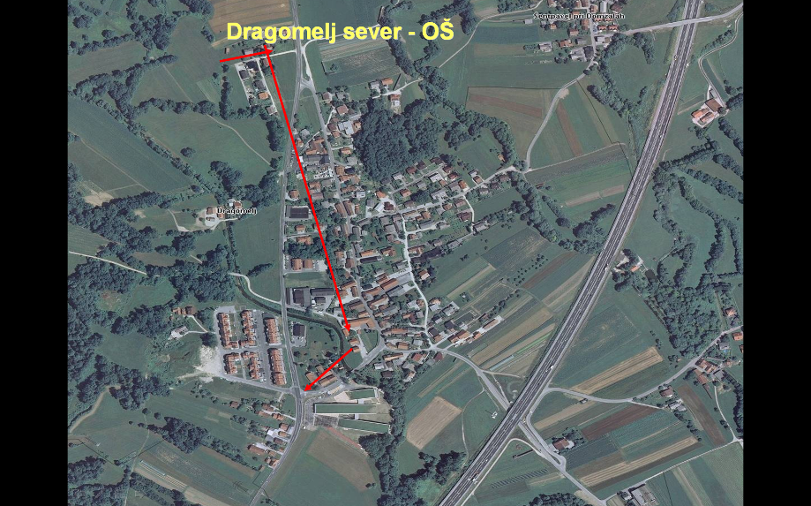
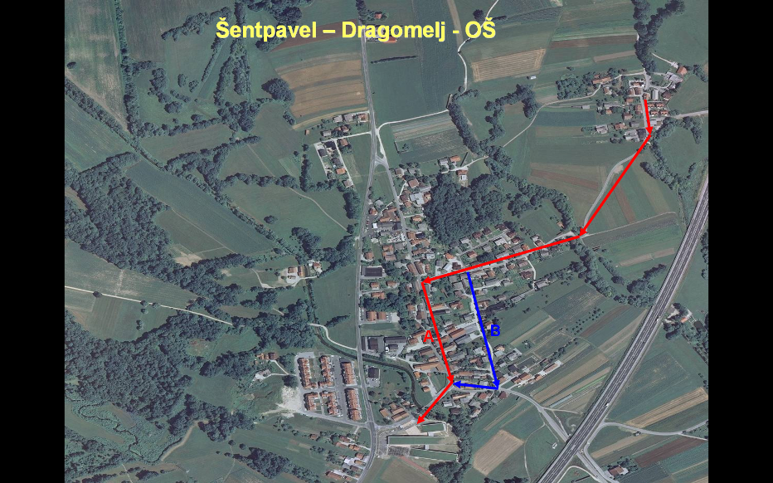

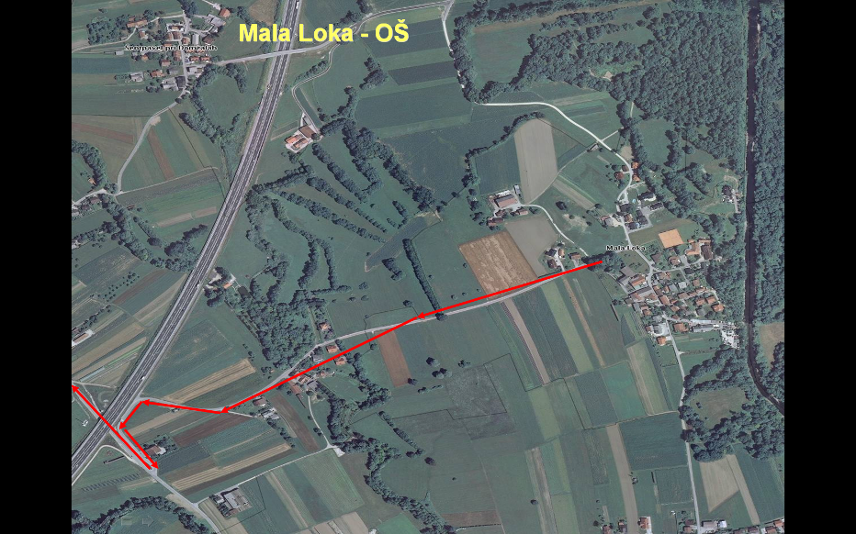

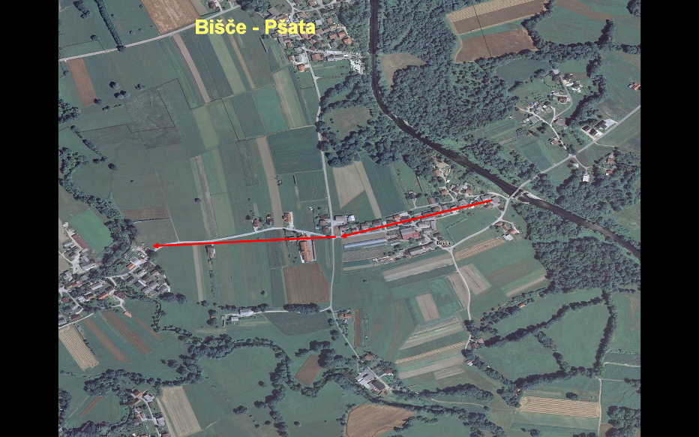
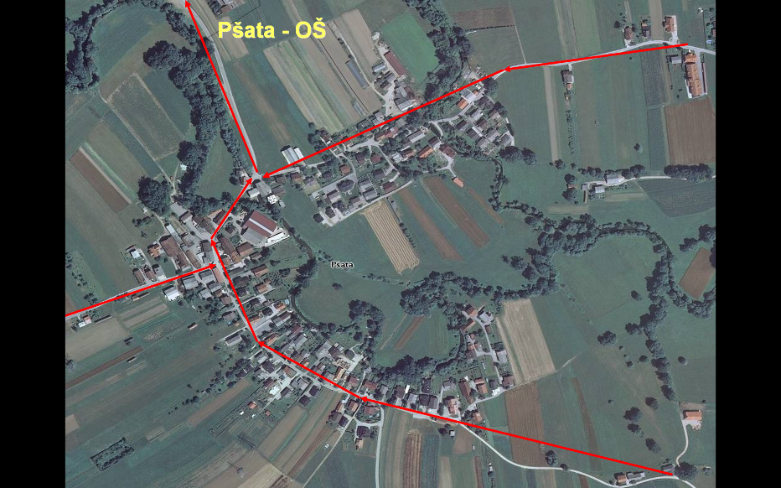

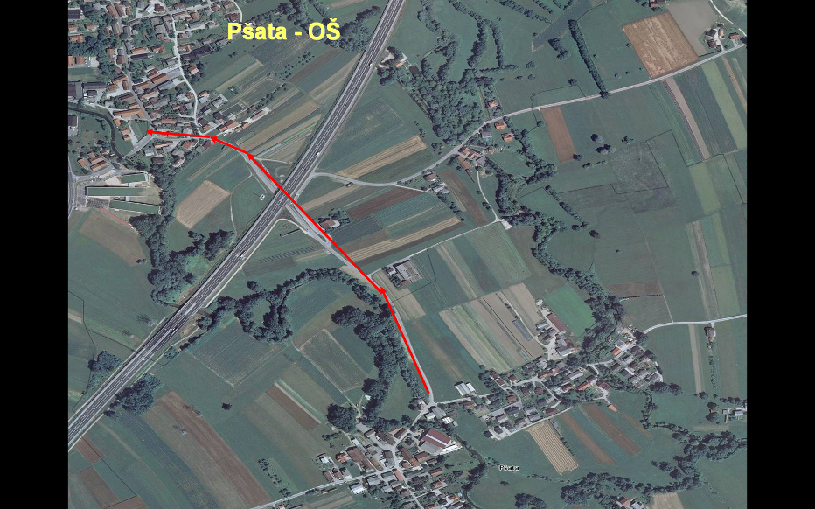

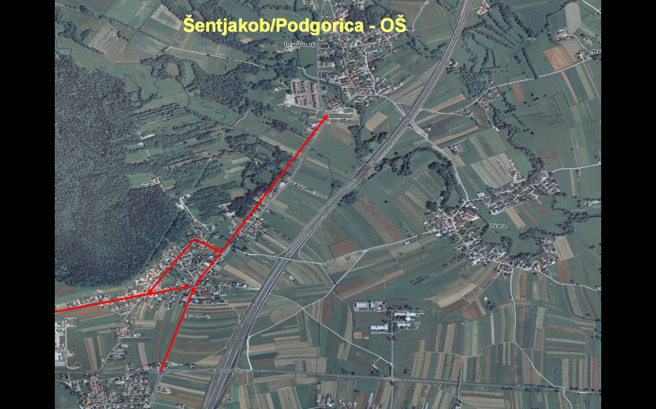

Okolica šole

Prostor | Nevarna mesta oz. pomanjkljivosti | Priporočila o varnosti
Dovozna pot pred šolo | Dovozna pot pred šolo je enosmerna cesta.  Čez avtobusno postajališče dostopajo do šole tudi otroci, ki prihajajo peš iz bližnje okolice.  Na avtobusnem postajališču (cesti) ustavljajo starši, ki pripeljejo otroka z avtomobilom v šolo.  Na dovozni poti je tudi postajališče šolskega avtobusa.  Občasno se na parkirišču ustavljajo tudi vozila za dostavo. | Starši in učenci morajo biti previdni pri izstopanju iz avtomobila in pri prečkanju cestne površine. Otroci naj izstopajo na desni strani cestišča.  Učenci naj bodo pozorni na vozila, ki pripeljejo na dovozno pot ali ga zapuščajo. Če niso prepričani, da jih je voznik opazil, naj raje počakajo, da vozilo odpelje oz. da se vozilo popolnoma ustavi, preden otroci prečkajo dovoz.
Parkirišče ob šoli | Na parkirišču zaposleni delavci šole in starši v jutranjem času parkirajo svoja vozila.  Čez parkirišče dostopajo do šole tudi otroci, ki prihajajo peš iz bližnje okolice. | Starši in učenci morajo biti previdni pri izstopanju iz avtomobila in pri prečkanju parkirišča. Starši, ki spremljajo otroke v šolo morajo parkirati avtomobile tako, da ne ovirajo prometa na parkirišču.

Nevarna mesta na šolskih poteh

ŠOLSKA POT | Nevarna mesta oz. pomanjkljivosti | Priporočila o varnosti
Avtobusna postajališča v vaseh | Avtobusna postajališča v vaseh niso povsod urejena s posebnim odstavnim pasom. Šolski kombi ustavlja v Biščah na vozišču. Učenci pa izstopajo iz kombija ob vozišču. ????????? | Učenci morajo biti previdni pri čakanju na kombi in pri vstopanju in izstopanju. Pri izstopanju izven avtobusnih postajališč izstopajo na bankino, počakajo, da kombi odpelje in previdno prečkajo cesto.
Šentpavel - OŠ | Nepregleden ovinek, ozek most, primeren za eno vozilo, otrok nima možnosti umika. | Učenci naj bodo pri prečkanju mostu izjemno previdni, pozorni morajo biti na promet. Most prečkajo, ko se prepričajo, da lahko to varno storijo.
Šentpavel – Dragomelj - OŠ | Vzdolž celotne trase, od križišča za Šentpavel do križišča za na Pšato, posebno na območju gostilne Burica, je cestišče preozko, kjer se dve vozili težko srečata, nemogoče pa je srečanje osebnega vozila in avtobusa, pri čemer se mora eno od vozil odmakniti. Otrok v tem primeru nima možnosti umika. Na tem odseku vozniki večkrat ne upoštevajo omejitve hitrosti | Učencem priporočamo, da za pot iz Šentpavla v šolo in iz šole uporabljajo stransko cesto v naselju Dragomelj 40, ki je na zemljevidu označena s črko B.
Dragomelj sever - OŠ | Vzdolž celotne trase, od križišča do križišča za na Pšato, posebno na območju gostilne Burica, je cestišče preozko, kjer se dve vozili težko srečata, nemogoče pa je srečanje osebnega vozila in avtobusa, pri čemer se mora eno od vozil odmakniti iz cestišča. Otrok v tem primeru nima popolnima nobene možnosti umika. Velikokrat na tem odseku vozniki ne upoštevajo omejitve hitrosti.  Pred križiščem za Šentpavel (hiša 38) je nevarno zožanje cestišča, kjer se nikakor ne moreta srečati dve osebni vozili. | Učencem priporočamo, da so med hojo po tem delu vozišča izjemno previdni, pozorni na promet, ki jih obkroža in hodijo naj ob levem robu cestišča. Priporočamo uporabo svetlečih odsevnih pripomočkov.  Varnost kolesarjev so v letu 2017 povečali s talnimi oznakami za navidezne kolesarske poti.
Pšata - OŠ | Nevarno križišče, nepregledni ovinek v križišču naselja Pšata. | Učenci, v naselju Pšata, v križišču s prednostno cesto, naj uporabljajo pločnik na desni strani cestišča.  Kolesarji se ob znaku križišče s prednostno cesto obvezno ustavijo. Pogledajo cestno prometno ogledalo in v primeru, da na prednostni cesti ni drugih udeležencev, varno zapeljejo na prednostno cesto.  Kolesarji, ki prihajajo po prednostni cesti, naj se v tem križišču prepričajo, da jih je voznik iz stanske ceste opazil in šele takrat nadaljujejo pot.  Učenci, ki prihajajo po poti iz Pšate v križišče, naj se držijo desnega roba vozišča in previdno prečkajo cestišče.  Če niso prepričani, da jih je voznik opazil, naj raje počakajo, da vozilo odpelje oz. da se vozilo popolnoma ustavi, preden otroci prečkajo cesto.
Bišče - Pšata - OŠ | V naselju je pločnik, z občasnimi prekinitvami na dveh mestih, nevarnost za pešce. | V primeru, da je trava pokošena, naj učenci uporabljajo zemljišče brez pločnika. V primeru, da je trava previsoka, naj se prepričajo ali je cestišče prazno in prehodijo ta odsek ob cestišču.
Mala Loka - OŠ | Nevarno zožanje, kjer se dve vozili ne moreta srečati. | Učenci previdno prečkajo most, ko se prepričajo, da lahko to varno storijo.
Dragomelj (Mavenče) - OŠ | Nepregleden ovinek brez pločnika  Nevarno zoženje – most. | Učenci previdno prečkajo most, ko se prepričajo, da lahko to varno storijo.
Podgorica - OŠ | V stranskih cestah ni pločnika. | Učenci previdno uporabljajo prometne površine in upoštevajo prometne predpise.
Šentjakob - OŠ | Nevarno križišče brez prehoda za pešce, kjer v bližini ustavlja avtobus LPP – pri Belinki. Omenjena cesta je prometno zelo obremenjena.

Poleg zgoraj omenjenih nevarnih mest je dobro poudariti še naslednje nevarne točke.

Lokacija | Foto | Opis nevarnosti | Predlog ukrepov
Naselje Dragomelj | 1 | Zožitev cestišča | - signalizacija šolska pot v obeh smereh. Pred pričetkom šolskega leta 2017/18 so dodali talne oznake, navidezna kolesarska pot.
Dragomelj – Šentpavel pri Domžalah -  most preko potoka Gobovška | 2 | nepregledna,  ozka cesta (most), zoženje ceste | - odstranitev dveh vrb, kar bi povečalo preglednost na most.
Dragomelj -  cesta v Malo Loko -  most preko Gobovška | 3 | nepregleden ovinek in zoženje ceste | - lesen most,  - pločnik na tem odseku (cca 100m),  - znak pri mostu: Prednost vozil
Naselje Mala Loka | 4 | Zoženje ceste
Pšata -  cesta iz Beričevega | 5 | nepregleden ovinek, kljub ogledalu. Pogosto izsiljevanje prednosti. | - križišče s prednostno cesto  - znak:
Pšata – cesta iz Bišč | 6 | Pločnik z dvema prekinitvama | - dogovor z lastnikom zemljišča, da se dokonča pločnik

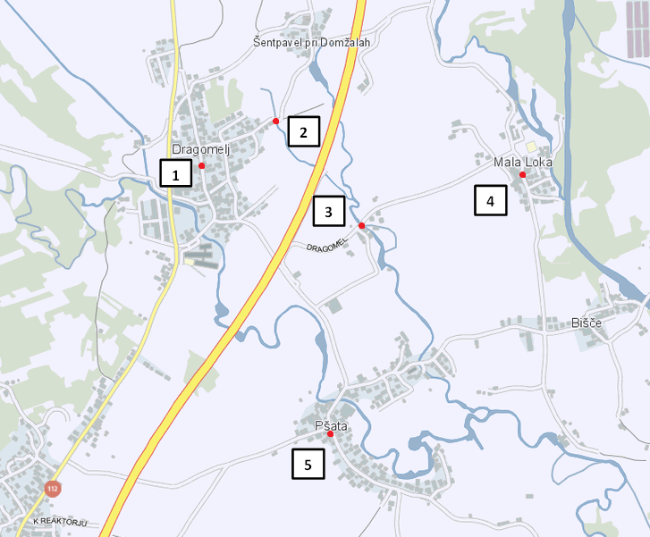

Lokacija 1 | Foto | Opis nevarnosti | Predlog ukrepov
Naselje Dragomelj | 1 | Zožitev cestišča | - signalizacija, šolska pot v obeh smereh
Napotki o pravilnem in varnem ravnanju | - Šolar, pešec in kolesar lahko uporabljata alternativno šolsko pot, ki vodi vzporedno skozi Dragomelj.

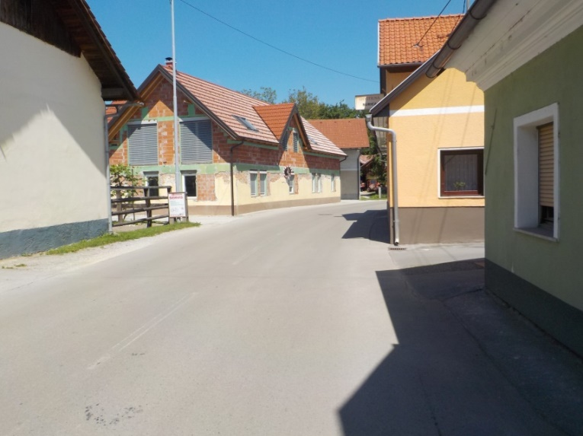
Foto 1
(naselje Dragomelj)

Lokacija 2 | Foto | Opis nevarnosti | Predlog ukrepov
Dragomelj – Šentpavel pri Domžalah -  most preko potoka Gobovška | 2 | nepregledna,  ozka cesta (most), zoženje ceste | - odstranitev dveh vrb, kar bi povečalo preglednost na most iz smeri Šentpavla.
Napotki o pravilnem in varnem ravnanju | - Šolar, pešec, se mora pred prečkanjem mostu prepričati ali lahko varno prečka most.  - Šolar, kolesar, (smer Šentpavel – Dragomelj), preden prečka most, se najprej prepriča, da se iz nasprotne smeri ne približuje vozilo in nato varno prevozi most. Šolar, kolesar, (Smer Dragomelj – Šentpavel), kljub prednosti pred vozili iz nasprotne smeri, z opazovanjem in poslušanjem prometa varno prevozi most.

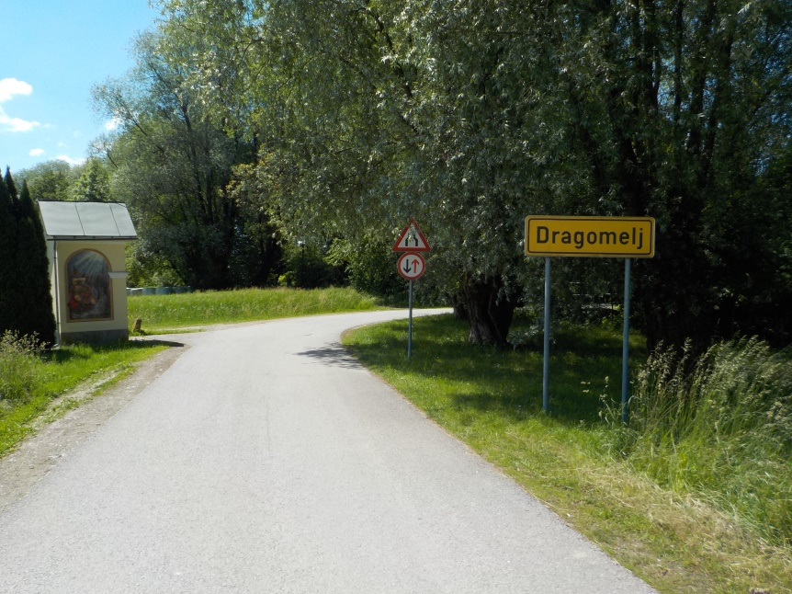

Foto 2
(Šentpavel - Dragomelj)

Lokacija 3 | Foto | Opis nevarnosti | Predlog ukrepov
Dragomelj -  cesta v Malo Loko -  most preko Gobovška | 3 | zoženje ceste | - lesen most,  - pločnik na tem odseku (cca 100m),  - znak pri mostu: Prednost vozil
Napotki o pravilnem in varnem ravnanju | - Šolar, pešec, se mora pred prečkanjem mostu prepričati ali lahko varno prečka most.  - Šolar, kolesar, preden prečka most, se najprej prepriča, da se iz nasprotne smeri ne približuje vozilo in nato varno prevozi most.

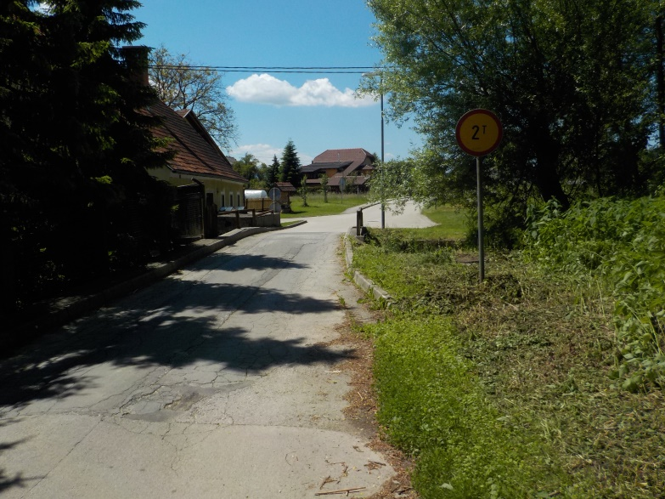
Foto 3
(Dragomelj-Mala Loka)

Lokacija 4 | Foto | Opis nevarnosti | Predlog ukrepov
Naselje Mala Loka | 4 | Zoženje ceste
Napotki o pravilnem in varnem ravnanju | - Šolar, pešec, se mora pred zožitvijo cestišča prepričati ali lahko varno prečka most.  - Šolar, kolesar, preden prevozi zožitev cestišča, se najprej prepriča, da se iz nasprotne smeri ne približuje vozilo.
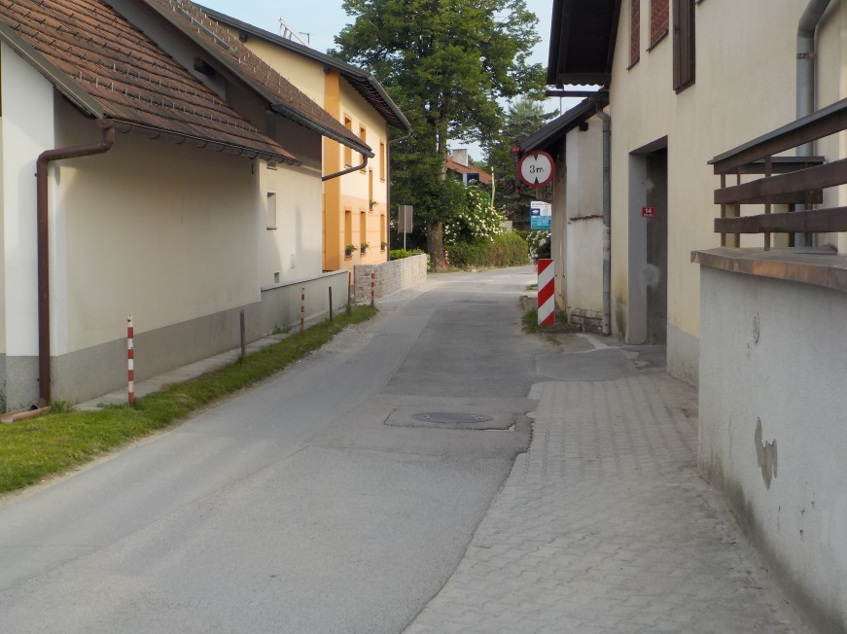
Foto 4
(Naselje Mala Loka)

Lokacija 5 | Foto | Opis nevarnosti | Predlog ukrepov
Pšata -  cesta iz Beričevega | 5 | nepregleden ovinek, kljub ogledalu. Pogosto izsiljevanje prednosti. | - križišče s prednostno cesto  - znak:
Napotki o pravilnem in varnem ravnanju | - Šolar, pešec, uporablja pločnik. V primeru, da mora prečkati cestišče, to naredi izjemno previdno in je ves čas pozoren na promet.  - Šolar, kolesar, uporablja cestne površine in upošteva prometna pravila. V primeru, da se pelje po prednostni cesti, posebno pozornost nameni voznikom, ki prihajajo iz stranske ceste.

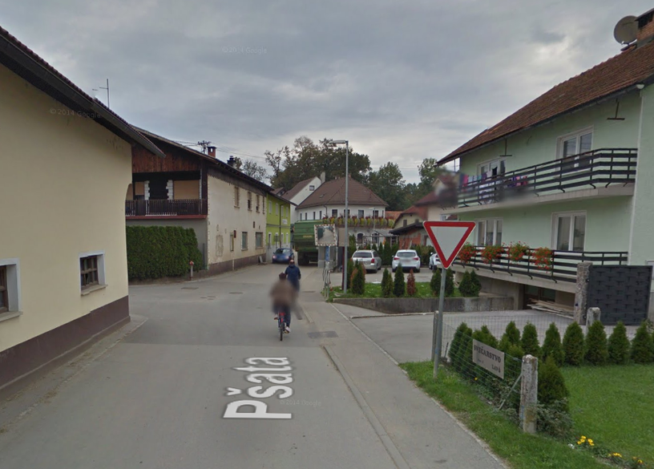
Foto 5
(Naselje Pšata)

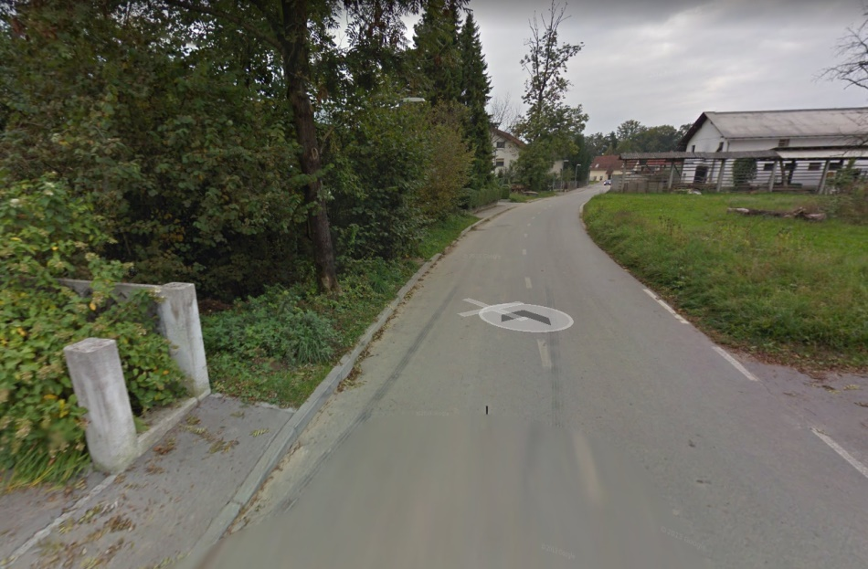
Foto 6

(Naselje Pšata)

Organiziran šolski prevoz

Šolski prevoz je organiziran za otroke iz Bišč ter Podgorice in Šentjakoba.

Učenci iz Šentjakoba in Podgorice, prebivalci MO Ljubljana, imajo organiziran prevoz v šolo in iz šole s šolskim avtobusom (dvakrat dnevno v šolo in dvakrat dnevno domov). Prevoz izvaja podjetje Gerčar prevozi d.o.o.
Učenci iz Bišč imajo organiziran prevoz v šolo in iz šole s šolskim avtobusom (dvakrat dnevno). Prevoz izvaja podjetje Prevozi oseb Kristjan Vuk s.p. Miklošičeva ulica 1c, 1230 Domžale.

Pot avtobusa in seznam avtobusnih postaj ter vozni red je naslednji:

- v šolo (Šentjakob) ob 7.05 iz postaje pri Belinki (iz smeri Črnuč proti Dragomlju) ter ob 7.45 iz avtobusne postaje Podgorica (iz smeri Domžal proti Šentjakobu),
- v šolo (Bišče) ob 7.20 iz postaje ter ob 8.00 iz avtobusne postaje, __________
- iz šole (Bišče in Šentjakob) ob 13.15 ter ob 14.05 izpred šole.

Pot avtobusa ob 7.05 (v šolo) se začne pri Belinki na postaji 21 iz smeri Črnuč, nato lahko učenci vstopijo še postaja 21 desno na Zasavski cesti pred semaforjem ter pri gasilskem domu v Podgorici.

Avtobus, ki pelje v šolo ob 7.40 iz Podgorice, ima naslednje postaje:
- Podgorica (iz smeri Domžal proti Šentjakobu), desno na Zasavsko,
- postaja 21 desno na Zasavski cesti takoj za semaforjem, obrača pri Belinki,
- postaja 21 pred križiščem na Zasavski (levo proti Dragomlju),
- Podgorica (iz smeri Šentjakoba proti Domžalam),
- Šola.

Oba avtobusa iz šole bosta imela naslednje postaje:
- Šola,
- Podgorica (iz smeri Domžal proti Šentjakobu),
- postaja 21 desno na Zasavski cesti takoj za semaforjem,
- obrača pri Belinki, kjer je tudi postaja,
- postaja 21 pred križiščem na Zasavski.

Učenci vstopajo oz. izstopajo na postajah, ki so bližje doma in kjer je čim manj prečkanja glavne ceste oz. prečkajo cesto pri semaforju oz. na označenih prehodih za pešce.

Ne glede na organiziran prevoz učencev z avtobusom je pot do avtobusa za učence iz Šentjakoba in Podgorice marsikje nevarna.

Zaključek

Varnost učencev je v rokah vseh udeležencev prometa. Samo skupno sodelovanje udeležencev v prometu in izvajanje prometne vzgoje bo učence na šolskih poteh naredilo varnejše.
Ob zaključku šolskega leta 2016/2017 smo skupaj s predstavniki občinskega sveta za preventivo in vzgojo v cestnem prometu pregledali šolske poti in dopolnili načrt šolskih poti.

Viri

- Strah Robert, Smernice za šolske poti, Cicero d.o.o, Ljubljana, 2016
- Marta Novak (et. al.), Varna mobilnost v vzgoji in izobraževanju, Strategija kulture vedenja in vzgoja za varno mobilnost otrok in mladostnikov v sistemu vzgoje in izobraževanja do leta 2020.
- Peter Breznik, Kolesar sem, Evrografis d.o.o., Maribor, 2014.
- spletna stran AVP: www.avp-rs.si

Aktualna zakonodaja (1.9.2017)
ZOsn-UPB3, Uradni list RS, št 81/2006, z vsemi spremembami.
ZCes-1, Uradni list RS, št. 109/2010 z dne 21.12.2015.
Uradni list RS, št. 99/2015 z dne 21.12.2015.
ZPrCP, Uradni list RS, št. 109/2010 z dne 30.12.2010.

